00000020坏人需要好人，好人要能比坏人更坏
https://xueqiu.com/5674464747/59757940

2015-11-14 00:43
对于一个好人，理所当然的希望社会安定繁荣，好人越来越多，对于一个普通人，社会安定繁荣，好人越来越多对其似乎也没坏处。而对于一个坏人，简单比较”身边好人多“、”身边一般人多“和”身边坏人多“这三种情况就能知道，明显第一种情况才能保证其包括生命权在内的利益最大化。
所以无论好人，一般人，坏人，无论出于利己还是利他的目的，正确的做法都应当是让社会往安定繁荣好人多这方向发展。

2016-09-14 14:39
转 我们怎样才能不成为蝼蚁？
2016-09-13 作者 米糕
http://chuansong.me/n/752206551436

1.

前几天，我去广州的一个城中村办事，这个城市最大的特点就是脸臭，暴雨说来就来，从来不给你准备的机会，被堵在半路上的我非常幸运地拦到了一辆的士车。

一上车，司机就问去哪里？
我说：地铁口。（不到1公里，就是一个起步价）
司机脱口而出：20块，不打表！

我当时愣了一下，在广州生活了很多年，早些年也遇到过黑车司机不打表漫天叫价的，但是这几年整治下来改善了很多，除了机场客运站这些黑点之外，很少在市区拦截的的士车会这样喊价，看着车外的瓢泼大雨，我知道他是随机起了歹心，借着恶劣天气趁火打劫。

我也没生气，甚至是挤着笑脸跟他说：
“广州还是有人管的地方吧，难道可以这么随便乱搞嘛？”
他大概没想到我会这么说，楞了一下，
“那些优步还不是到处都是，把我们害惨了！”
我说：
“优步害了你们，所以你们来骗乘客，乘客以后回过头骂的士车，还不是你们倒霉？”
他又呆了一下，终于还是启动了汽车，摁下了打表器，
路上一边开，他又说：
“这么大雨，我收你20元，多吗？”
我差点给气笑了：
“20元是不多，但是你不该收呀，你坐出租车司机就讹乘客，将来你做病人去医院看病，医生也这样讹你，你怎么办？大家都讨生活，都不容易，谁还求不到谁，你讹人，自然有人讹你，大家都觉得理所当然，最后大家一起倒霉！”

请原谅我这种看到司机都能侃半个小时的话唠体质，在不到10分钟的车程里，我跟这个司机讲了一箩筐话，他一直愤愤不平，在这样的恶劣天气居然没有讹到我，但是当我说了医生的例子时，他似乎没那么激动了。

下车的时候，他特意把车拐到了一个凉棚下，这样我可以避开大雨直接进入地铁站，我下车时也很真诚地跟他说了句：谢谢啦师傅！尽管，10分钟前，我还觉得今天真倒霉遇见个恶人！

2.

我不知道这个司机以后还会不会趁火打劫，但是我想他打算要讹我时，会给自己1000个理由：最近生活太特么辛苦了！这些网租车太特么操蛋了！小孩上学怎么搞？随便去医院看个病200多块！出租屋又涨价了！租车公司都特么是吸血鬼，起早摸黑开工连基本温饱都搞不定，更不要说好日子！

这些理由可能每天都在他脑子里循环播放，以便他碰上可以讹诈的对象，能够恶向胆边生，劝服自己暂时做个坏蛋，只要不被惩罚或者投诉，回到家里，他可能依然是好爸爸，好丈夫，好儿子，他也依然可以自我安慰，我这么做还不是社会逼的，人家也是这么逼我，谁会给我活路，为我着想？

我不知道是哪句话最终导致他放弃了讹我的念头，是因为广州还是有王法的恐吓，还是因为医生也会讹你的威胁，但是这种忌惮和设身处地确实让他放弃了为难我的念头。说实话，当时他非让我下车，或是赶我走，我要不投诉他，自己会淋成落汤鸡，要不自认倒霉给他20元，最终也还是束手就擒，自认倒霉！

一恶生，翻天覆地；一念灭，沧海桑田。

3.

我们这些做新闻的，情感总是非常丰富，遇到事情，分辨是非，判定善恶，有时候也会被自己的正义感动。但是这几年下来，我不得不承认，感动的时候多，解决问题的时候少；调动情绪的时候多，理性思考的时候少；意见多，建议少，尤其是面对中国这么一个复杂的国家，很多看似尖锐的问题，开始的时候舆论如排山倒海，热闹不过一星期，一切照旧。这个国家有时候大到可以轻松吞下很多荒诞的故事而不受丝毫影响，但是这些故事背后可能都是个人的生离死别！

去年，河南濮阳出了一个猪圈长大的7岁男孩，低智，相当于四岁智商，满身是伤，被母亲虐待，常年和猪待在一起，任何正常记者看到这样的照片首先感到愤怒，继而是对孩子父母的批评，这样对待孩子妄为父母，应该重罚，甚至应该去坐牢！

但是，等到了农村去真实了解情况，孩子的母亲是重度精神病患者，而这个病并不是在孩子出生以后才有的，是在嫁给孩子父亲之前已经是严重的精神病患者，我私底下了解到情况是，母亲不但有精神病，还是被人用2万块钱买来当媳妇的，因为孩子的父亲各种原因找不到对象！

事情发展到这一步，我显然没法再去怨恨一个重度精神病患者，于是将怨气指向了买病人当妻子的丈夫，可是丈夫老实巴交，只会踩三轮车，看上去也是傻傻的，话都说不全，最后村里人告诉我，丈夫脑子也有点问题，因为奶奶也有精神病，也可能是外面买来的，所以这个丈夫脑子也不好使，在外面打工总是被人骗钱！

这一下，我有点无语了，而最让我无语的是，这个村庄里，这种购买甚至骗拐精神病或是低智妇女当妻子生育的现象并不是个案，也不是现在才有的事情，往上数几代，居然是个传统，因为穷找不到对象，找不对象就去买，买不到好的，或者是健康的女人待几天就跑了，就去买有病的，拴在家里，然后一代一代，生了有病的女孩再卖给别人当媳妇，美名为彩礼钱，生了傻儿子就继续花钱买傻媳妇再生傻孩子。

在猪娃的家庭里，精神病母亲一共生育了5个子女，第一个儿子智力正常，被大姑接走抚养，成为家族的血脉继承，猪孩是男孩，虽然有弱智的问题，但是还是被一家照顾养大成人，还有三个女孩，分别在很小的时候就夭折了，有的甚至是被母亲发病时咬死的。这样类似的家庭在当地至少有7户，不少家庭都有精神病患者和低智弱智者。可这看上去如此不正常的事情，罪魁祸首到底是谁？到底又该如何解决？

在写这个报道的时候，我连笔都不知道该怎么抬，我想怪地方政府，但是这又不是一个简单靠钱可以解决的问题，低智或有精神疾患的人口到底有没有婚配生育权，怎么管理，会不会越权？如果要将精神病患者政府托底，这个底要多大，要花多少钱，地方财政怎么支出？如果财政向这一块倾斜，其他领域所需的预算自然减少，那么是不是合理？尽管在猪娃的事件曝光后，当地民政部门立即跟进，但是我们都知道这是个案的运气，那些被发现的阴暗曝露在阳光下就成了典型，但是大多数的底层问题依然没法揭开盖子公开谈。

从猪娃父亲的角度来看，这个问半天都说不出一句话的男人本来就是上一代不健康婚配的牺牲品，他继续着这种错误的方式繁衍生命，可是从更大的视角来看，我们有没有权力去剥夺一个能力低下者生育繁殖的权利呢？

4.

做完这个报道后，我好长时间没法去关注农村的问题，非常消极。后来的毕节留守儿童自杀，徐玉玉被电信诈骗致死，到杨改兰一家六口的惨剧，真的要梳理事件背后的原因，总会让人有千头万绪，无从下手的无力感，因为这不是一个家庭的问题，这可能是整个基层农村的生态问题，就像猪娃事件背后要寻找罪魁祸首，却好似一拳打入大海，无功而返，最好的结果也就是猪孩被民政部门送进政府福利机构，而挡不住更多人的依然选择找残患作为配偶继续生育，延续悲苦的命运。

在今天的中国，依然有农村地区购买尸体来操办冥婚，而就有伤天害理之人，丧心病狂至先挖人坟墓偷尸，实在偷不到了，干脆杀害女子卖尸，这些人背后可能都有悲苦的家庭，坎坷的命运，不堪的身世，一笔糊涂账，最后多数都是自生自灭。

5.

最近和朋友聊天，每谈及社会负能量，就有人说出八个字作总结：权贵勾结，底层互害。

当徐玉玉被比她富不了多少的电信诈骗犯们骗走读书的血汗钱时，有人悲叹，大家都不容易，穷人何苦为难穷人，但是穷人可以为难富人吗？

有朋友买了一套广州的房子，280万入手，420万有人买都不愿意卖，而这420万对于刚需家庭来说可能是刮油切肉的家底，但是为了在城市有一安身之地，硬着头皮来买。

按理说，赚了140万也应心满意足，但是朋友还是不卖，对方可能表示家庭困难，再拿不出来，也很需要这个房子，朋友自己坐拥亿万身家也不缺这点钱，但是任何卖家都可以用很理直气壮的口吻对自己说：市场就是这么残酷，价高者得！谁不困难？有困难别买房呀！

更何况，在所谓的富人那里还有更富的人或权贵等着截杀！

在这个游戏，谁强势谁通杀！

但是，弱者并不永远都是弱者，在这个领域弱势的人可以在自己强势的领域胁迫比他更弱势的人，如果他是一个出租车司机，可能会找机会讹诈暴雨天气出门的乘客；如果他是一个医生，可能会随手开大处方为难病人；如果他是一个养殖户，可能会把大量的激素药物撒到水里喂鱼；如果他是餐馆老板，可能会买各种死猪烂肉让顾客吃；如果她是保姆，可能会趁主人不在家虐打孩子毒死老人.......

这些人中间有没有弱者？当然有，这些事又是不是作恶呢？可是，他们会有一千个理由对自己说，我特么也未被善待过！在这个没有人情味，一分钱难死英雄汉的世界里，谁会关心谁？一个人如果不是天生变态，总需要理由去支持自己作恶，这理由越充分，做起恶来越肆无忌惮。可以如果总等着政府来匡扶正义，最后吃亏的还是我们自己。因为，在持强凌弱的游戏规则里，人人都有可能在不同的时空、领域、地域成为弱者。

对于大多数人来说，我们能为这个社会做的最大贡献就是面对一个比你弱的人不去作恶，不因为自己在财富、权力知识、信息、资源方面的优势去欺凌弱者，欺骗弱者，讹诈弱者，伤害弱者，因为我们每个人都可能是某一个领域的弱者，这里欠的债那里总要还！

有人说，杨改兰们是盛世蝼蚁，很多人也自比都市蝼蚁，为了生存，没有尊严，无人在乎其死活。但是我不认为自己是蝼蚁，并不是因为我有多少钱，拥有什么样的生活，而是我相信那些能善待弱者，尊重弱者，愿意帮助弱者，不去伤害弱者的人都不是蝼蚁，不因对方弱而做恶这就是一个人最重要的尊严，这是一个人成为人而不是食物链上野兽的底线，一个有尊严的人就绝不会是蝼蚁。

如果一个人永远活在持强凌弱，伤害弱者的世界里，则不管他是权贵富豪还是一贫如洗，他都只是一个区区的蝼蚁！

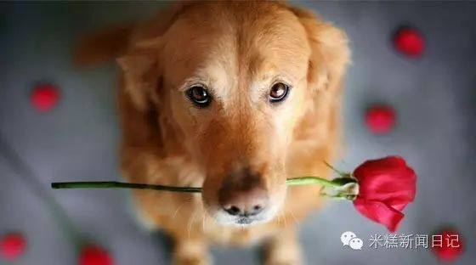
善待弱者就是善待自己，因为我们都是某一领域的弱者。

缘起之有2017-01-21 07:20
好人坏人之间比例会达到一种进化稳定动态平衡。这时大家利益接近相同。好的政策会让好人极大化后还是平衡啦啦啦

2017-06-20 08:54
为什么好人没好报,坏人得长久？
这个问题可以从博弈学，社会学，生物学，经济学，数学等等角度来分析，以后再展开。
先说结论，因为：
1、自然规律就是利己者的平均生存几率和生活水平优于利他者；
2、然而利他者的合作又优于同样数量利己者的集合，最终造就单个利他者的生存环境也能优于单个利己者；
3、不过利他者和利己者并无绝对分野也并非一成不变，而这就是一切社会制度需要解决的终极问题（之一）。

2017-09-27 21:56
“其实我在公司属于底层人员，干活拿钱，也根本算不上什么领导，更谈不上掌握“生杀大权”，而且在平时，我自认为自己是一个比较公平和公道的人。但是就是在这件小事上，我有了那么一点点的“权力”，它就深刻的反应在了我的潜意识里，在某些个特殊的条件和恰当的时机中，被无限的放大了出来。而最可怕的是，我对这种权力是看重的，是不自觉的享受和乐在其中的。”
把这里的“我”换成你自己试试
============================================================
手握权力是种怎样的体验？

作者：古丽
链接：https://www.zhihu.com/question/62464943/answer/234684510
很可怕的体验。
我是认真的，说个最近的事情吧。
我在公司自己带三个人，主要是刚入职的新人。两男一女，他们试用期的几个月都跟着我来干，好多事情都要手把手的教，你们知道，带新人的师傅对于这个新人在公司的去留是有非常直接的关系的，主要是因为虽然入职的各项指标考核非常的多，但是主要打分还是在直属领导这里，并且在试用期的最后阶段，人力资源部会找你谈话，主要就是了解这个新人在这几个月的表现，可以说这些都是能够决定一个新人生死的。
而这段时间我特别忙，刚好到了评定的最后阶段，测评的表格放到我面前时，我只能挤出时间来打分，没有过多的考虑，下意识的给其中的一个小伙子几项都打了不太高的分数。
打完之后我突然惊出了一身冷汗。
因为这个小男孩工作很认真，能力也有，但是就是和我说话直来直去，也没怎么和我套过近乎，平时也不怎么嘘寒问暖送些小礼品什么的，而另外两个会经常这样做。
所以在我的印象里，总觉得对他有点什么的意见和隔阂。
其实说实话，人家平时对我也很客气，也根本没有招惹到我。
于是我去洗了把脸，然后拿起表格开始认真的填写打分。
最终小伙子留了下来，也确实因为能力不错，我也如实的进行了反馈。
其实我在公司属于底层人员，干活拿钱，也根本算不上什么领导，更谈不上掌握“生杀大权”，而且在平时，我自认为自己是一个比较公平和公道的人。
但是就是在这件小事上，我有了那么一点点的“权力”，它就深刻的反应在了我的潜意识里，在某些个特殊的条件和恰当的时机中，被无限的放大了出来。而最可怕的是，我对这种权力是看重的，是不自觉的享受和乐在其中的。
所以也可以理解古往今来，那些手握生杀大权、掌控财富、地位和生死的人们，一步步走向堕落与腐化，因为权力带来的诱惑和快感真是太大了。
但愿我不管到什么地步和程度，都能坚守自己的本心，坚守做人做事的原则。
吾日三省吾身，虽然很难，但是努力。

2018-8-11 07:44

如何看待异烟肼毒狗的行为？
作者：白叶
链接：https://www.zhihu.com/question/288935715/answer/465432281
搜索了一下知乎热搜。
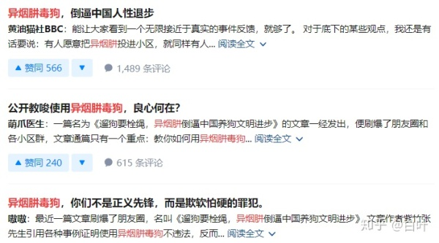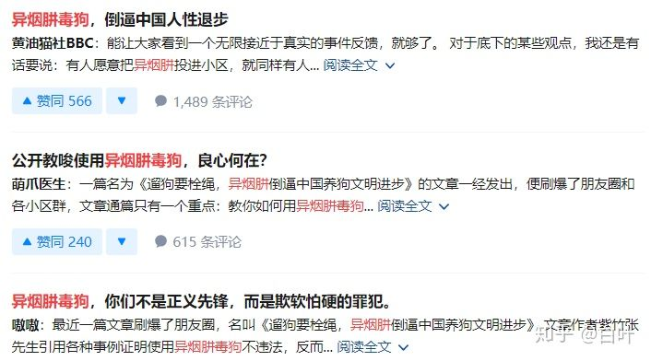
谴责毒狗行为的排在前面，获得高赞。
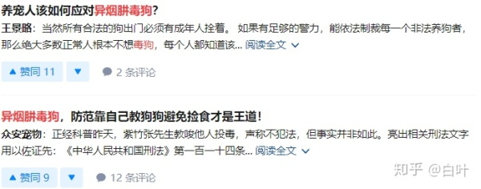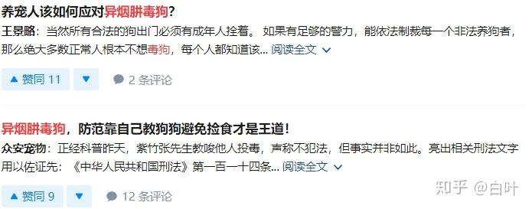
教导人正确养狗的却排在后面，获赞了了。
多么可笑。
知乎大V紫竹张先生说他那篇被极端爱狗人士集体举报而导致删除的文章中，赞同他的和反对他的是20:1，所以很难想象上述排序是正常的。
我不得不猜测这是极端爱狗人士又一次组织化的行动。
你们着急了吗？
你们害怕了吗？
曾经狗让我们恐惧，而法无能为力。
现在轮到你们了。

为什么你们会恐惧？
因为你们深知群体的力量。
当初，你们组织大量人员上高速堵截玉林狗车。
你们当然知道这违背公序良俗，但是周密的组织、广泛的呼吁和庞大的战友群让你们觉得自己无所不能。
所谓法不责众。
而社会对你们不痛不痒的关注又让你们进一步膨胀。
你们开始丧失理智。
今年端午节，南京江宁的一位父亲见两岁幼儿被突如其来的泰迪犬咬伤，精心呵护的孩子居然被一只畜生所害，一气之下将狗摔死。
暴怒之后，这位父亲冷静了下来，并与狗主人达成了和解。
然而事情却没有结束，极端爱狗人士对他和他的家人进行“人肉”，甚至电话骚扰、短信威胁咒骂。
巨大的恐惧感，和这种无处不在的群体的力量，让这位父亲的妻子无法忍受，选择割腕“为狗偿命”。
人不如狗！
爱狗群体中的卑劣者所导演的一起起事件，使群众积累了越来越多的怒气。
凭什么你们可以不栓狗绳，逍遥自在，而我们却要承受被咬的恐惧？
凭什么你们可以把自己的私心凌驾在整个社会的不满上？
凭什么你们可以把狗的自由和人的安全放在一个天平上？
一次次的质问，却得不到法的解答。
沉默者终于爆发了。
他们决定自己动手了。
而你们却仍然毫不自知。
没错，单就毒狗来说，确实政治不正确，这伤害了其他人的私有财产。
可是这件事是有背景的，极端爱狗人士早已做了多得多的政治不正确的事，而愿意反思的却寥寥无几。
所以单抓着毒狗说政治不正确，却忽略了极端爱狗人士以往如尸山血海般的斑斑劣迹，未免显得太避重就轻了。
这屁股很歪。
群体是一种暴虐的生命，当初极端爱狗人士受动保的思想影响，他们化身野兽，不顾对方的人身权利，肆意攻击。
而当沉默的大多数不甘沉默之时，更广大群体所爆发出的这种暴虐，终会让一向善于玩弄群体手腕的极端爱狗人士如临深渊。
昔所施之，今所偿之。
开国者曾说过：所谓阶级斗争就是多数人对少数人的暴力。
如果爱狗群体中的不友好者仍不自省，我看这起事件只会是一个开始。

